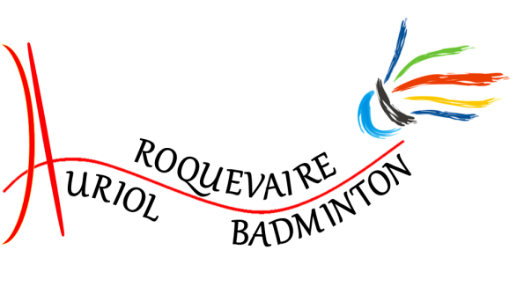
Fiche d’inscription 2022/2023

Cochez la case correspondant à votre situation :
Adulte, junior, cadet 2 ⁽¹⁾ : 200 €
Compétiteur (8 tournois inclus) : 230 €
Adulte « jeu libre » : 170 €
Jeune compétiteur ⁽²⁾ : 200 €
Jeune loisir ⁽³⁾ : 170 €
Minibad ⁽⁴⁾ : 150 €

Tarif familial :
2 personnes ou plus appartenant au même foyer fiscal
- Réduction de 10 € par personne

Pour 1 maillot FORZA au nom du club : ajouter 30 €
et indiquer la taille souhaitée : _____
Pour obtenir un bon d’achat d’une valeur de 150 € auprès de notre partenaire BADVENTURE : ajouter 100 €

Le dossier d’inscription est constitué de la présente fiche complétée et signée, du formulaire de demande de licence FFBaD accompagné du questionnaire médical et du certificat de non contre-indication (ou de l’attestation remplie pour les renouvellements de licence si le certificat médical date de moins de 3 ans), et d’un chèque à l’ordre d’Auriol Roquevaire Badminton ou ARB (paiement possible en 3 chèques, qui seront débités au début de chaque mois qui suit l’inscription).
Ce dossier est à remettre à Claude ou Gaël DELAGE (au plus tard au 2ème entrainement suivi) ; il peut aussi être envoyé à Claude DELAGE (trésorière) à l’adresse suivante : 55b RN 396 - 13360 Roquevaire

Nom :
Prénom :
Adresse :

Tel :
E-mail :
(envoyer aussi un mail à auroqbad13@gmail.com pour le bon enregistrement de l’adresse par le club)
Date de naissance :
Numéro de licence (en cas de renouvellement) :

Je déclare avoir lu le règlement du club ainsi que le formulaire de demande de licence FFBaD et m’engage à m'y conformer. J’ai bien noté que lors des créneaux en jeu libre, chaque joueur doit amener ses propres volants. J'ai par ailleurs été informé que les photos prises lors des compétitions et des entrainements peuvent être utilisées par le club à des fins de communication (site internet du club, réseaux sociaux, articles de presse, etc) ⁽⁴⁾
En m’inscrivant, je m’engage à respecter l’ensemble des mesures sanitaires pouvant être prises par la FFBaD, par les autorités administratives et par le club dans le cadre de la lutte contre le covid-19.

Date :

Signature (signature du représentant légal pour les mineurs) précédée de la mention « Lu et approuvé » :

(1) Ce tarif concerne les adultes et les mineurs nés avant le 1er janvier 2008 ; il inclut un cours collectif hebdomadaire encadré par un entraîneur diplômé d’Etat et l’inscription à 4 compétitions extérieures sur l’ensemble de la saison.
(2) Deux entraînements minimum par semaine – compétitions prises en charge par le club
(3) Un entraînement par semaine (le lundi à Roquevaire ou le mercredi à Auriol) – pas de compétitions
(3) Enfants nés après le 31 décembre 2014.

(4) Si vous ne souhaitez pas apparaître sur les photos diffusées par le club, cochez cette case

